Конкурс «Красивый почерк»

Лондон, 2021 для 7-8 лет

**Задание 1.** На листе бумаги напиши своё имя, фамилию, город, в котором ты живёшь и сколько тебе лет.

**Задание 2.** Прочитай рассказ. Перепиши его на лист бумаги.

По Льву Толстому

**Галка**

Галка хотела пить. На дворе стоял кувшин с водой. Но вода была только на дне кувшина. Галка не могла её достать. Она стала кидать в кувшин камушки и столько накидала, что вода стала выше и можно было пить.

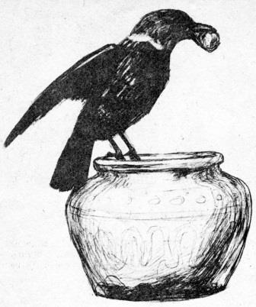

**Задание 3.** Прочитай вопросы. Напиши ответы на листе бумаги.

1. Почему галка не могла выпить воды из кувшина?
2. Что галка стала делать для того, чтобы можно было выпить воды?
3. Получилось ли у птицы выпить воды из кувшина?